**INFORME MAMOGRAFICO**

Nombre Paciente :

**Edad** : 70 años

R.U.T. :

**Procedencia** : **14307 - Consultorio La Bandera**

**Fecha examen** : 28-01-2020

**Fecha informe** : 02-03-2020

**MAMOGRAFIA DIGITAL: (CC-MOL)**

**Diagnóstico clínico**

Control.

Sin factores de riesgo.

Aporta exámenes previos desde el año 2017.

**Hallazgos:**

Piel y tejido subcutáneo sin alteraciones.

Parénquima glandular mamario heterogéneo.

Imágenes de aspecto nodular en mama derecha, algunas de menor tamaño respecto a exámenes previos (antecedentes de nódulos sólidos y quistes según ecografía previa).

No hay microcalcificaciones sospechosas de malignidad.

Calcificaciones benignas y vasculares.

**Impresión diagnostica:**

Mamografía bilateral sin signos de malignidad.

**BIRADS 2.**

Atentamente,

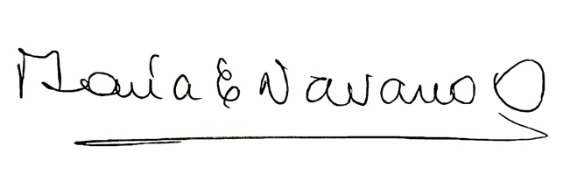

**MARIA ELENA NAVARRO ORTEGA**

**Médico Radiólogo**

MNO/mno